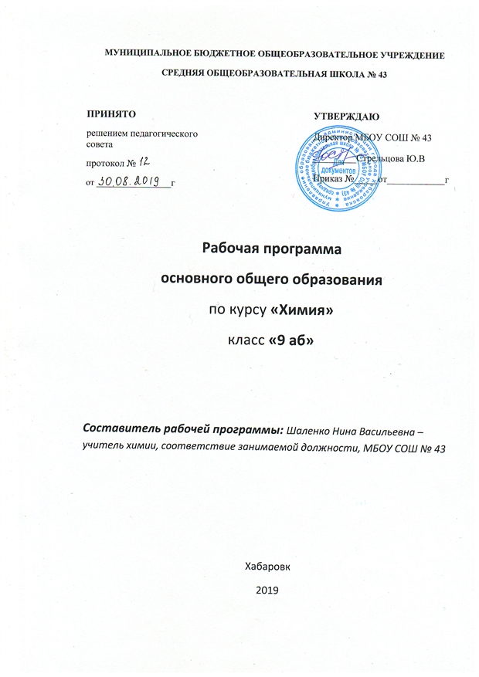

Пояснительная записка
Рабочая программа разработана в соответствии с требованиями Федерального государственного образовательного стандарта основного общего образования, утверждённого приказом министерства образования и науки российской Федерации от 17 декабря 2010г. N 1897 (с изменениями и дополнениями от 29.12.2014 приказ N 1644, от 31.12.2015 приказ N 1577 ) на основе ряда документов и Федерального перечня учебников, рекомендованных ( допущенных) Министерством образования и науки РФ к использованию в образовательном процессе в образовательных учреждениях в 2019-2020 учебном году.
Предлагаемая рабочая программа составлена на основе авторской программы О.С.Габриеляна и реализуется с использованием учебника О.С.Габриеляна «Химия. 9 класс».
Программа рассчитана на 68 часов (2 часа в неделю).
Курс 9класса начинается введением, в котором обобщаются основные вопросы курса химии 8 класса и даётся понятие о переходных элементах и амфотерности.
Далее рассматриваются общие свойства классов химических элементов - металлов и неметаллов. Затем, в плане восхождения от абстрактного к конкретному, рассматриваются свойства отдельных, важных в народнохозяйственном отношении веществ, образованных конкретными химическими элементами. При изучении материала химии классов, групп и отдельных химических элементов повторяются, обобщаются и развиваются полученные в 8 классе основные понятия, законы и теории базового курса.
Курс 9 класса построен по концентрической системе, завершается темой «Знакомство с органическими веществами».
Преобладающей формой текущего контроля выступает письменный (тесты, контрольные работы) и устный опрос.
Для реализации Рабочей программы используется учебно-методический комплект,
включающий: учебник (Габриелян О. С.. Химия 9 класс. Учебник для общеобразовательных учреждений – М.: Дрофа, 2008. – 270 с.) и методическое пособие для учителя (Габриелян О. С.. Программа курса химии для 8-11 классов общеобразовательных учреждений – М.: Дрофа, 2005. – 78 с.).

Курс химии 9 класс предполагает:
-актуализацию знаний, умений и навыков, приобретённых при изучении химии в 8 класс;
-изучение физических и химических свойств простых и сложных веществ с опорой на знания курса 8 класса и их углублением;
-ознакомление с узловыми вопросами курса органической химии;
-приобретение навыков решения расчётных задач по формулам и уравнениям с понятиями избыток и недостаток, примеси, массовая доля выхода, усложнённых задач.

Задачи обучения
-формирование знаний основ химической науки- важнейших фактов, понятий, химических законов и теорий, химического языка;
-развитие умений сравнивать, вычленять в изучаемом существенное , устанавливать причинно-следственную зависимость в изучаемом материале, делать доступные обобщения, связно и доказательно излагать учебный материал;

- Знакомство с применением химических знаний на практике;
- Формирование умений наблюдать, фиксировать, объяснять химические явления, происходящие в природе, в лаборатории, в повседневной жизни;
- Формирование специальных навыков обращения с веществами, выполнения несложных опытов с соблюдением правил техники безопасности в лаборатории;
- Раскрытие рол химии в решении глобальных проблем, стоящих перед человечеством;
- Раскрытие у школьников гуманистических черт и воспитание у них элементов экологической и информационной культуры;
- Раскрытие доступных обобщений мировоззренческого характера и вклада химии в научную картину мира.

Содержание программы основу для развития важных мировоззренческий идей, такие как материальное единство всех веществ природы, их генетическая связь, развитие форм от сравнительно простых до наиболее сложных, входящих в состав организмов; обусловленность свойств веществ их составом и строением, применения веществ-их свойствами; единство природы химических связей и способов их преобразования при химических превращениях; познаваемость сущности химических превращений современными научными методами.
Программа включает в себя основы общей и неорганической химии, а также краткие сведения об органических веществах. Нормативная продолжительность этого содержания определена в соответствии с Федеральным базисным планом основного образования.
При изучении курса целесообразно использовать исторически подход к раскрытию понятий, законов и теорий, показывая, как возникают и решаются противоречия, совершаются открытия, каковы судьбы учебных и их жизненные позиции.

Требования к уровню подготовки учащихся
Учащиеся должны знать:
- Химическую символику (знаки химических элементов, формулы химических веществ и уравнения химических реакций);
- Важнейшие химические понятия: химический элемент, атом, молекула; относительная атомная и молекулярная массы; ион, химическая связь; вещество, классификация веществ; моль, молярная масса, молярный объем; химическая реакция, классификация реакций; окислитель и восстановитель, окисление и восстановление;
- Основные законы химии: закон сохранения массы веществ, закон постоянства состава вещества, закон Авогадро; периодический закон Д.И.Менделеева;
- Первоначальные представления об органических веществах: строение органических веществ; углеводороды-метан, этан, этилен; кислородсодержащие органические соединения: спирты-метанол, этанол, глицерин; карбоновые кислоты-уксусная кислота, стеариновая кислота; биологически важные вещества: жиры, углеводы, белки; полимеры-полиэтилен
Учащиеся должны уметь:
- Называть химические элементы, соединения изученных классов; типы химических реакций; виды химической связи; типы кристаллических решеток;
- Объяснять физический смысл атомного (порядкового) номера химического элемента, номеров групп и периода, к которым принадлежит элемент в ПСХЭ Д.И.Менделеева; закономерности изменения свойств элементов в пределах малых периодов и главных подгрупп; сущность реакций ионного обмена;
- Давать характеристику химических элементов (от водорода до кальция) на основе их положения в ПСХЭ Д.И.Менделеева и особенностей строения их атомов; связей между составом, строением и свойствами веществ; химических свойств основных классов неорганических веществ;
- Определять состав веществ по их формулам, принадлежность веществ к определенному классу соединений, типы химических реакций, валентность и степень окисления элемента в соединениях, вид химической связи в соединениях, тип кристаллической решетки вещества; возможность протекания реакций ионного обмена;
- Составлять формулы неорганических соединений изученных классов; схемы строения атомов 20 элементов ПСХЭ Д.И.Менделеева; уравнения химических реакций;
- Обращаться с химической посудой и лабораторным оборудованием;
- Распознавать опытным путем кислород, водород, углекислый газ, аммиак; растворы кислот и щелочей, хлорид-, сульфат-, карбонат-ионы; катионы металлов главных подгрупп I, II групп ПСХЭ Д.И.Менделеева, катионы алюминия, катионы железа со степенями окисления +2, +3;
- Вычислять массовую долю химического элемента по формул соединения, массовую долю вещества в растворе, количество вещества, объем и массу по количеству вещества, объему или массе реагентов или продуктов реакции;
- Проводить самостоятельный поиск химической информации с использованием различных источников (научно-популярные издания, компьютерные базы данных, ресурсы Интернета); использовать компьютерные технологии для обработки, передачи химической информации и ее представления в различных формах.

Учащиеся должны использовать приобретенные знания и умения в практической деятельности и повседневной жизни для:
- Безопасного обращения с веществами и материалами;
- Экологически грамотного поведения в окружающей среде;
- Оценки влияния химического загрязнения окружающей среды на организм человека;
- Критической оценки информации о веществах, используемых в быту;
- Приготовления раствора заданной концентрации.

Место предмета
На изучение предмета отводится 2 часа в неделю, итого 68 часов за учебный год. Предусмотрены контрольные работы и 7 практических.

ПЕРЕЧЕНЬ ЛАБОРАТОРНЫХ ОПЫТОВ

1. | Ознакомление с образцами металлов и сплавов (работа с коллекциями)
2. | Взаимодействие металлов с растворами кислот и солей (растворение Fe и Zn в HCl)
3. | Вытеснение одного металла другим из раствора соли.
4. | Ознакомление с образцами природных соединений: а) натрия; б) калия; в) алюминия; г) железа.
5. | Получение гидроксида алюминия и его взаимодействие с растворами кислот и щелочей.
6. | Качественная реакция на ионы Fe⁺² и Fe⁺³, Ca⁺², Ba⁺² и соединений натрия и калия.
7. | Знакомство с образцами природных соединений неметаллов.
8. | Качественная реакция на хлорид-ион.
9. | Качественная реакция на сульфат – ион.
10. | Распознавание солей аммония.
11. | Качественные реакции на карбонаты.
12. | Ознакомление с природными силикатами и продукцией силикатной промышленности.
13. | Изготовление моделей молекул углеводородов.
14. | Знакомство с образцами лекарственных препаратов
ПЕРЕЧЕНЬ ДЕМОНСТРАЦИОННЫХ ОПЫТОВ

1. | Образцы щелочных и щелочно – земельных металлов.
2. | Взаимодействие натрия и кальция с водой.
3. | Получение гидроксидов железа (II) и (III).
4. | Получение HCl и его растворение в H₂O.
5. | Аллотропия серы.
6. | Взаимодействие серы с кислородом.
7. | Получение аммиака.
8. | Взаимодействие концентрированной азотной кислоты с медью.
9. | Кристаллические решетки алмаза и графита.
10. | Поглощение углем растворённых веществ или газом.
11. | Модели молекул метана и других углеводородов.
12. | Взаимодействие этилена с бромной водой и раствором перманганата калия.
13. | Образцы этанола и глицерина.
14. | Образцы нефти, каменного угля и продуктов их переработки
15. | Горение углеводородов и обнаружение продуктов горения.
16. | Образцы изделий из полиэтилена
17. | Горение белков (шерсти или птичьих перьев)
18. | Цветные реа
19.ции белков. | Образцы лекарственных препаратов, образцы упаковок пищевых продуктов с консервантами.

Тематическое планирование учебного материала

Раздел | Тема | Количество часов | Контрольные работы | Практические работы
 | Введение. Повторение курса 8 класса | 6 | 1 | -
1 | Металлы | 18 | 1 | 3
2 | Неметаллы | 23 | 1 | 3
3 | Органические вещества | 11 | 1 | -
4 | Обобщение и повторение курса | 9 | - | -
Итого |  | 68 | 4 | 6

5. КАЛЕНДАРНО – ТЕМАТИЧЕСКОЕ ПЛАНИРОВАНИЕ.

№ урока п\п | №  Урока в теме | Тема урока | Домашнее задание |  | Дата
 |  |  |  |  | План | Факт
 |  | Повторение основных вопросов курса химии 8 класса и введение в курс 9-го класса (6 часов)
1 | 1. | Повторение. ПЗ и ПС химических элементов. | П.1 |  | 03.09.
2-3 | 2-3. | Характеристика элементов по положению в ПСХЭ Менделеева | П.1 |  | 06.09.  10.09.
4 | 4 | Переходные элементы | П.2 |  | 13.09.
5 | 5 | Решение расчетных задач |  |  | 17.09.
6 | 6 | Контрольная 1 по теме1 |  |  | 20.09.
Тема 1 Металлы (18 часов)
7 | 1 | Положение металлов в ПСХЭ. Строение атомов. Физические свойства. | П.4-6 |  | 24.09.
8 | 2 | Сплавы. | П.7 |  | 27.09.
9-10 | 3-4 | Химические свойства металлов. | П.8 |  | 01.10,04.10
11 | 5 | Металлы в природе. Способы их получения. | П.9 |  | 08.10
12 | 6 | Коррозия металлов. | П.9 |  | 11.10.
13 | 7 | Общая характеристика элементов I группы главной подгруппы. | П.11 |  | 15.10
14 | 8 | Щелочные металлы и их соединения | П.11 |  | 18.10
15 | 9 | Общая характеристика элементов II группы главной подгруппы. | П.12 |  | 22.10.
16 | 10 | Соединения щелочно-земельных Ме. | П.12 |  | 25.10
17 | 11 | Алюминий, его физические и химические свойства | П.13 |  | 05.11.
18 | 12 | Соединения алюминия. | П.13 |  | 08.11
19 | 13 | Железо, его химические и физические свойства. | П.14 |  | 12.11
20 | 14 | Генетические ряды Fe²⁺ и Fe³⁺ | П.14 |  | 15.11
21-22 | 15-16 | Практическая работа № 1  «Осуществление химических превращений. Получение и свойства соединений металлов». |  |  | 19.11  22.11
23 | 17 | Обобщение темы «Металлы главных и побочных подгрупп». | Пп4-14 |  | 26.11
24 | 18 | Контрольная работа №1 по теме «Металлы главных и побочных подгрупп». |  |  | 29.11
Неметаллы (23часа)
25 | 1 | Общая характеристика неметаллов. | П.15 |  | 03.12.
26 | 2 | Водород. Получение, свойства и применение | П.17 |  | 06.12.
27 | 3 | Общая характеристика галогенов. | П.18 |  | 10.12
28 | 4. | Соединения галогенов. | П.19-20 |  | 13.12.
29 | 5 | Кислород и сера. Физические и химические свойства. | П.21 |  | 17.12.
30 | 6 | Сера. | П.22 |  | 20.12
31 | 7. | Оксиды серы (IV и VI). Сероводород. | П.23 |  | 24.12
32 | 8 | Свойства серной кислоты. | П.23 |  | 27.12.
33 | 9 | Практическая работа № 4  Экспериментальные  задачи по теме «Подгруппа кислорода» |  |  | 14.01
34 | 10 | Общая характеристика элементов V группы главной подгруппы. Азот и его свойства. | П.24 |  | 17.01
35 | 11 | Аммиак и его свойства. | П.25 |  | 21.01
36 | 12 | Соли аммония. | П.26 |  | 24.01
37 | 13 | Оксиды азота. Азотная кислота и её свойства. | П.27 |  | 28.01
38 | 14. | Фосфор. Оксиды фосфора (V) и (III) | П.28 |  | 31.01
39 | 15 | Фосфорная кислота и ёё соли | П.28 |  | 04.02
40 | 16 | Общая характеристика элементов IV группы главной подгруппы. Химические свойства углерода. | П.29 |  | 07.02
41 | 17 | Оксиды углерода (II) и (IV). Угольная кислота. Карбонаты. | П.30 |  | 11.02
42 | 18 | Кремний и его соединения | П.31 |  | 14.02
43 | 19 | Силикатная промышленность. | П.31 |  | 18.02
44 | 20 | Практическая работа № 5  Экспериментальные задачи по теме «Подгруппа азота и углерода». |  |  | 21.02
45 | 21 | Практическая работа № 6  «Получение, собирание и распознавание газов». |  |  | 25.02
46 | 22 | Обобщение темы «Неметаллы IV - V группы главной подгруппы». | Пп.15-31 |  | 28.02
47 | 23 | Контрольная работа № 3  по теме «Неметаллы IV - V группы главной подгруппы». |  |  | 03.03
 |  | Органические вещества. Химия и жизнь (10 часов)
48 | 1 | Предмет органической химии. Многообразие органических соединений. | П.32 |  | 06.03
49 | 2 | Предельные углеводороды. Нефть и природный газ. | П.33 |  | 10.03
50 | 3 | Непредельные углеводороды. Этилен. | П.34 |  | 13.03
51 | 4 | Спирты. | П.35 |  | 17.03
52 | 5 | Одноосновные карбоновые кислоты. | П.36 |  | 20.03
53 | 6 | Жиры, как биологически важные вещества. | П.37 |  | 31.03
54 | 7 | Углеводы, как биологически важные вещества. | П.39 |  | 03.04
55 | 8 | Белки, как биологически важные вещества. | П.38 |  | 07.04
56 | 9 | Полимеры | Пп.32-40 |  | 10.04
57 | 10 | Обобщение знаний по органической химии | Пп.32-40 |  | 14.04
58 | 11 | Контрольная работа №4. |  |  | 17.04
 |  | Обобщение знаний по химии за курс основной школы
59-60 | 1-2 | Периодический закон. Типы химических реакций |  |  | 21.04  24.04
61-62 | 3-4 | Свойства классов веществ. Генетическая взаимосвязь. |  |  | 28.04  05.05
63-64 | 5-6 | Решение расчетных задач |  |  | 08.05  12.05
65-66 | 7-8 | Повторение |  |  | 15.05  19.05
67 | 9 | Подведение итогов |  |  | 22.05

